NİSAN AYI E-BÜLTEN

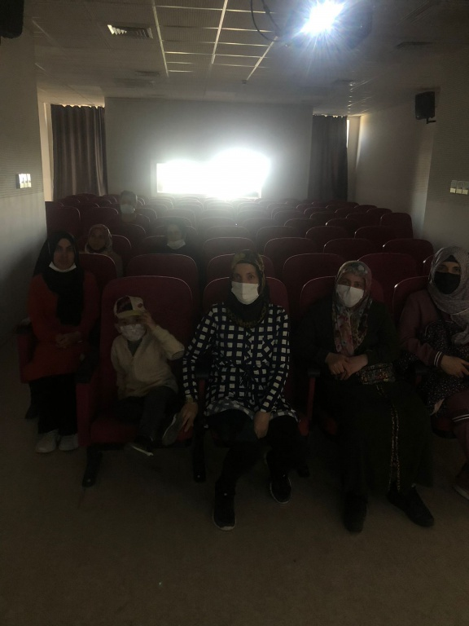

VELİLERE VE ÖĞRENCİLERE YÖNELİK SINAV KAYGISI VE KAYGIYLA BAŞ ETME YÖNTEMLERİ SEMİNERİ
Sınav öncesinde öğrenilen bilgilerin sınav sırasında açığa çıkarılmasına engel olan ve öğrencinin sınav anında potansiyelini tam olarak kullanmasını engelleyip başarıyı düşüren yoğun kaygı durumuna sınav kaygısı denir. Öğrencilerimizi ve velilerimizi konu hakkında bilgilendirerek, kaygıyla baş etme yöntemleri hakkında seminer verildi.

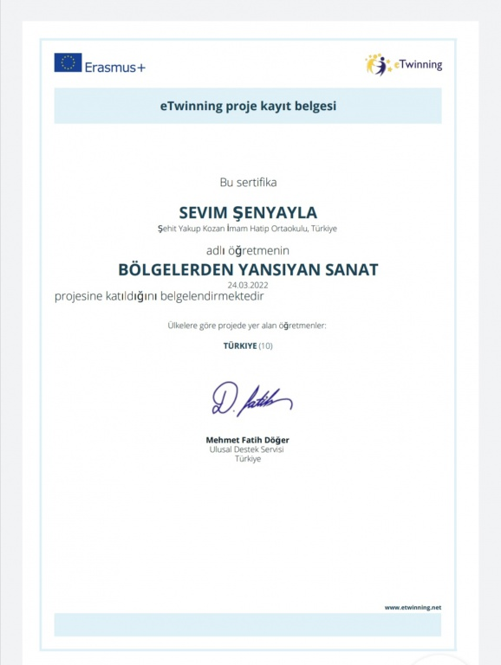

OKULUMUZ DİN KÜLTÜRÜ VE AHLAK BİLGİSİ ÖĞRETMENİ SEVİM ŞENYAYLA 'NIN KATILDIĞI "BÖLGELERDEN YANSIYAN SANAT" E-TWİNNİNG PROJESİ BAŞLAMIŞTIR.
Okulumuz Din Kültürü ve Ahlak Bilgisi öğretmeni Sevim Şenyayla 'nın katıldığı "Bölgelerden Yansıyan Sanat" e-twinning projesi başlamıştır.

